Nom : ……………………………………. Prénom : ……………………………..
5^{ième} B | Devoir de maths n°5 : Nombres relatifs : comparaison, et addition. | le 05/02/2003

- La calculatrice n’est pas autorisée
- Les figures doivent être faites avec soin.
- Toute définition ou propriété de cours utilisée doit être énoncée clairement

Exercice 1 : (Sur cette feuille)
1) Compléter les pointillés suivants :

- 42,25 …………… 43 ; - 21,36 ……………… - 22 ; 0……………… - 0,12 ; - 56,456………………- 56,46

2) Classer les nombres précédents dans l’ordre croissant : ……………………………………………………………………………..
…………………………………………………………………………………………………………………………………….

Exercice 2 : (Sur votre copie)
- Trouver les nombres entiers relatifs supérieurs à – 6,4 et inférieurs à – 4,7
- Trouver le plus grand entier relatif inférieur à – 2,25
- Peut-on trouver un nombre relatif supérieur à – 7,6 et inférieur à – 8,4 ? Justifier.

Exercice 3 : (Sur votre copie)
Dans un repère (O ; I ; J) du plan, les coordonnées du point A sont (3 ; -1) et celles du point C sont (-2 ; 4).
Le point B a la même abscisse que A et la même ordonnée que C. Le point D a la même ordonnée que A et la même abscisse que C.
- Quelles sont les coordonnées de B et de D ?
- Faire un dessin.

Exercice 4 : (Sur votre copie)
Calculer les sommes suivantes :
A = - 12,4 + 7,2 ; B = -12,4 + (- 7,2) ; C = 12,4 + (- 7,2) ; D = (- 4) + (- 8,2) + (+ 4) + (+ 8,2)
E = 11,5 + (- 7,1) + (- 8,3) + (+ 3,7) + (- 5,2) ; F = A + B + C

Exercice 5 : (Sur votre copie)

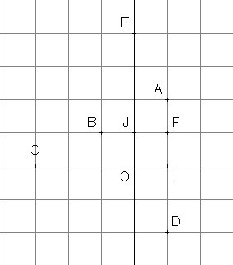1) Donner les coordonnées des différents points du repère.
2) Donner trois points ayant même abscisse
- Donner deux points de même ordonnée que J
- Que peut-on dire des abscisses de A et de D ?
- Que peut-on dire du point I pour le segment [AD] ?

Exercice 6 : (Sur votre copie)
Sur la Lune, la température des régions exposées au Soleil atteint 117°C et pour les régions non éclairées, elle atteint – 163 ° C. Quelle est l’écart entre ces deux températures ?

Exercice 7 : (Sur cette feuille)
Placer les points A’ , B’ ,C’ et I’ dont les abscisses sont les opposés de celles des points A, B, C et I. (Expliquer)

